附件
安溪县2018年各校“送教上门”负责人基本情况表
单位 | “送教上门”负责行政人员 | 性别 | 出生  年月 | 职务 | 联系电话 | 邮箱 | 备注
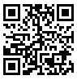

各校于9月10日前扫描《安溪县2018年各校“送教上门”负责人基本情况表》（附件1）二维码报送相关信息。

